Муниципальное бюджетное дошкольное образовательное учреждение детский сад № 2 «Ромашка» г. Сургут

Конспект интегрированного занятия по фгт:
Познание и Формирование целостной картины мира на тему:
«Едем с пчёлкой мы в театр».

Подготовила воспитатель: Марченко Л.Н.

Введение:
Во второй младшей группе дети, гуляя, наблюдают за различными видами транспорта, в свободное время рассматривают иллюстрации с изображениями машин, называют их. На прогулках за пределами участка дети знакомятся с понятиями «тротуар» и «проезжая часть». В группе воспитатели проводят дидактические игры «Что изменилось?», «Лабиринт», «Путаница» (на ориентировку в пространстве), закрепляют у ребят умение различать красный, зеленый и желтый цвета, используя игры с несложными правилами и сюжетами. Много внимания воспитатели младшей группы уделяют индивидуальной работе с детьми: рассматривают картинки и плакаты с изображениями машин, автобусов, светофора, выясняют, на каком транспорте дети ездили, в какую дверь входили и выходили, что говорил водитель. В игровых ситуациях учат правильно вести себя в общественном транспорте (не толкаться, не кричать, разговаривать тихо, уступать места старшим). При изучении правил дорожного движения внимание воспитателя сосредотачивается на таких вопросах как:
- воспитать грамотного пешехода (необходимый минимум правил дорожного движения, дорожных знаков, которые должны знать дети – это три правила светофора, пешеходный переход, наземный, подземный, пешеходная дорожка, езда на велосипеде)- это главная задача воспитателя;
- обучая правилам дорожного движения, следует подходить к детям дифференцированно, учитывая их индивидуальные возможности, место жительства (город, поселок, деревня, село);
- Сама жизнь, настоятельно требует, чтобы в каждом дошкольном учреждении ярко светился «Зеленый огонек», чтобы каждое дошкольное учреждение активно обучало детей правилам дорожного движения, пропагандировало эти правила среди родителей, заботилось о здоровье и благополучии детей.
Цель:
Обеспечение решения задач по предупреждению дорожного травматизма у детей.
Задачи:
- Познакомить детей с разнообразным наземным транспортом. Отметить характерные отличительные признаки пассажирского транспорта от грузового;
- Закрепить знания детей об элементах дороги: проезжая часть, тротуар, пешеходный переход;
- Воспитывать навыки культурного поведения в общественном транспорте.
Материал:
Пчёлка Майя, карточки с изображением пассажирского и грузового транспорта; дорожный знак “Пешеходный переход”; автобус; элементы дороги, расположенные на полу – проезжая часть улицы, тротуар, пешеходный переход – “зебра”; настольная игра “По земле, по воздуху, по воде” (обучающие пазлы).
Словарная работа:
существительные: светофор, остановка, автобус, водитель, пассажир, переход;
глаголы: ехать, идти, стоять, переходить, ждать, бегать, прыгать;
прилагательные: красный, желтый, зеленый, пешеходный (светофор).
Предварительная работа:
- рассматривание иллюстраций с изображением различных видов транспорта;
- сюжетно-развивающая игра “Путешествие по городу”;
- рассматривание картины “Едем в автобусе”;
- игры с машинами;
- беседа с детьми о любимых мультгероях;

Интеграция образовательных областей:
- познание;
- коммуникация;
- социализация;
- музыка;
- физическая культура;
- чтение художественной литературы;
- здоровье;
- безопасность.
Возрастная группа: 2 младшая
Место проведения: группа
Приемы:
рассматривание, беседа, художественное слово, указания, пояснения, самостоятельная деятельность, развитие находчивости и активности, активность детей за счёт включения проблемной ситуации, убеждение.
Ход занятия:
В гости к детям приходит расстроенная, невесёлая пчёлка Майя.
Организационный момент:
Раздается стук в дверь, воспитатель просит детей прислушаться и собраться около себя.
(Помощник воспитателя идёт к двери и заносит игрушку пчёлку Майю)
Воспитатель: Здравствуй, Майя, что у тебя случилось, почему у тебя сегодня плохое настроение? (воспитатель отвечает за Майю)
Майя: Здравствуйте! Я сегодня хотела поехать одна в театр. Сегодня там сказочное представление про дорожные знаки. Вышла я на дорогу, посмотрела, а машин видимо-невидимо. Одни машины продукты везут, другие кирпичи, третьи – мебель, четвёртые- доски. Я их останавливала, просила, чтобы они меня в театр довезли, а они мимо проезжают, не останавливаются. Как же мне до театра доехать, ведь скоро представление начнётся. Я так хотела посмотреть представление. Что же мне делать?
Воспитатель: Дети, что же делать Майе? Как ей доехать до театра вы не знаете? На чём можно поехать?
Ответы детей: на автобусе, на трамвае, на троллейбусе, на такси…
Воспитатель: Правильно, ребята. Майе надо ехать на транспорте, который возит людей. Это пассажирский транспорт.
По асфальту шуршат шины,
Едут разные машины.
Есть машины легковые,
По размеру небольшие.
Очень быстро они мчатся -
Даже птице не угнаться!
– А чтобы Майя не перепутала пассажирский транспорт с грузовым, мы ей его покажем.
(Воспитатель выставляет на мольберт картинки, сопровождая каждую картинку стихотворением, а дети и пчёлка Майя называют их.)
Автобус.
На колёсах едет дом.
Люди могут ездить в нём.
По бокам – большие окна,
Сверху крыша, чтоб не мокнуть.
Дом автобусом зовут,
У него есть свой маршрут.
Троллейбус.
Вот троллейбус, он с усами,
Едет он под проводами.
Если ус вдруг соскользнёт,
То троллейбус вмиг замрёт.
Трамвай.
Дзинь-дзинь, дзинь! Что за звон?
По рельсам катится вагон.
Внутри креслица стоят,
Люди в креслицах сидят.
Такой вагон запоминай
Называется трамвай.
Такси.
Дальше едем на такси.
Это целая наука -
Протянуть машине руку,
Чтобы поняла она,
Что она тебе нужна.
И тогда машина эта
Отвезёт хоть на край света.
Воспитатель: Автобус, трамвай, троллейбус, такси – всё это пассажирский транспорт.
– А ещё есть грузовой транспорт (показывает картинку).
А вот это – грузовик
Он могуч, силён как бык.
У него огромный кузов
Кузов для различных грузов.
Воспитатель: А какие грузы могут перевозить грузовые машины?
Ответы детей: песок, кирпичи, продукты и др.
Веселые шины,
Спешат по дорогам
Машины, машины.
А в кузове – важные,
Срочные грузы…
Цемент и железо,
Изюм и арбузы.
Работа шоферов
Трудна и сложна,
Но как она людям
Повсюду нужна!
Воспитатель: Майя, ты всё хорошо запомнила?
Пчёлка Майя называет транспорт, иногда путается, дети её поправляют.
Майя: Да, теперь я знаю, какой транспорт нужно останавливать, чтобы куда-нибудь поехать.
Воспитатель: А чтобы ты опять ничего не перепутала, мы тебя проводим до автобусной остановки. А заодно дети помогут тебе узнать, как переходить дорогу.
Полоса земли такая,
Где движенье не смолкает,
Там, где правил строгих много,
Называется – дорога.
Воспитатель: Вставайте парами и в путь.
Игра “Мы выходим со двора”
Начинается игра “Мы выходим со двора”.
Ножки топают топ-топ,
Но перед дорогой – стоп!
Все идут по тротуару:
С правой стороны по парам.
Ищем где же? Где же?
Вот! “Пешеходный переход!”
Переход нашли мы скоро,
Но здесь нету светофора,
Видим знаки и разметку,
“Зебру” знают наши детки!
Дети встают парами и движутся за воспитателем до пешеходного перехода.
Майя: А я не вижу здесь никаких животных, а уж тем более, откуда здесь появиться зебре.
Воспитатель: Зеброй называют пешеходный переход, вот эти белые полоски на проезжей части, потому что он такой же полосатый, как это животное. Он означает, что в этом месте можно переходить проезжую часть. Идём дальше.
На поребрик мы заходим
Нет здесь места пешеходам,
И три раза – раз, два, три:
Влево, вправо посмотри!
Нет автомобилей вроде,
Быстрым шагом – переходим,
Быстрым шагом – не бегом,
Строго под прямым углом.
Воспитатель, а за ним и дети подходят к пешеходному переходу, останавливаются, смотрят влево, вправо, влево – нет ли поблизости машин. Переходят проезжую часть.
Воспитатель: Мы всё правильно с вами сделали. Вот мы и на остановке и автобус подошёл.
Тех, кто сходит, пропустите,
И осторожно в автобус проходите.
Назначить водителя, закрепить, что когда мы едем в транспорте – мы пассажиры.
Воспитатель: “Мы с вами пассажиры”.
А для пассажиров тоже
Правил всяких есть не мало
Соблюдать их каждый должен,
А не ездить как попало!
Надо проходить вперед,
Не задерживать народ,
Возле двери не стоять,
Выходящим – не мешать.
И за поручни держаться,
Стоять прямо, не кривляться,
Старшим место уступать –
Старших нужно уважать.
Звучит музыка “Весёлые путешественники” (муз. М. Старокадомского, сл. С. Михалкова).
Дети сидят в автобусе, водитель крутит руль, смотрят в окно.
Остановка “Театр”.
Все выходят из автобуса, останавливаются.
Майя: Спасибо, ребята, что вы мне помогли доехать до театра. Теперь я знаю, на чем можно ездить пассажирам и как правильно переходить дорогу. За это я хочу вас отблагодарить и подарить вам интересную игру “По воде, по воздуху, по земле”.
Показывает детям игру, объясняет, как можно в неё играть.
Майя: А теперь я пойду в театр, а потом вернусь и расскажу вам, что я видела там интересного.
Воспитатель. Майя, а чтобы ты не ошибалась, мы с ребятами хотим подарить тебе книжку с правилами дорожного движения.
Майя. Спасибо вам, ребята. До свидания! (дети прощаются с Пчёлкой Майей).
Воспитатель. Вот и завершилось наше занятие. Ребята, теперь вы знаете, как безопасно можно добраться не только до театра, но и до детского сада и обратно домой. (Да)
Что для этого нужно?
Итог занятия: Нужно соблюдать правила дорожного движения.
Воспитатель. Правильно! Никогда не забывайте о них.
Воспитатель: Давайте поиграем в игру, которую подарила нам Майя.
Дети играют в игру, которую подарила Майя.

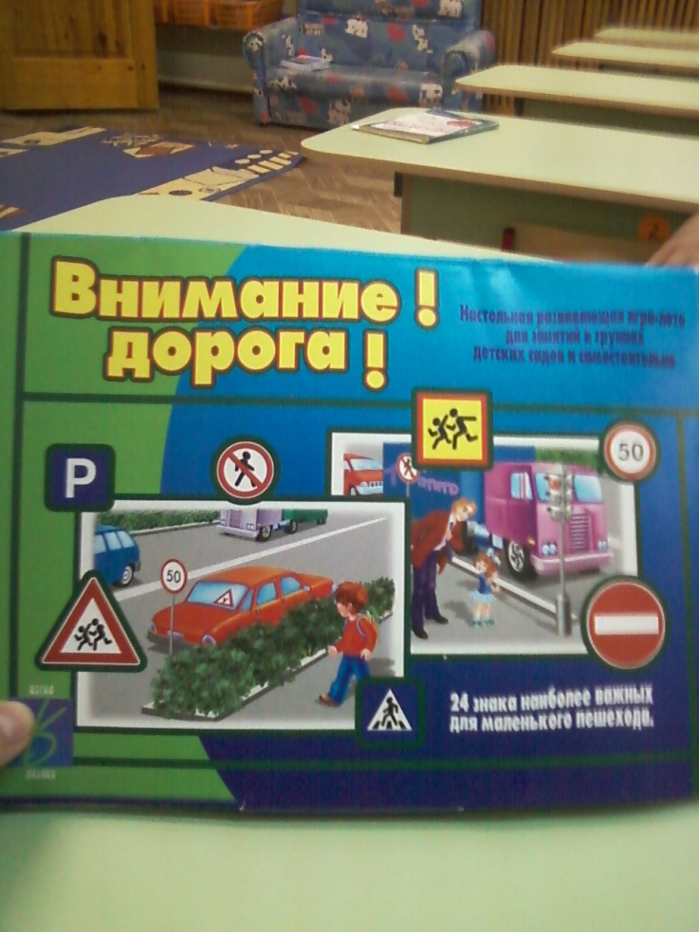

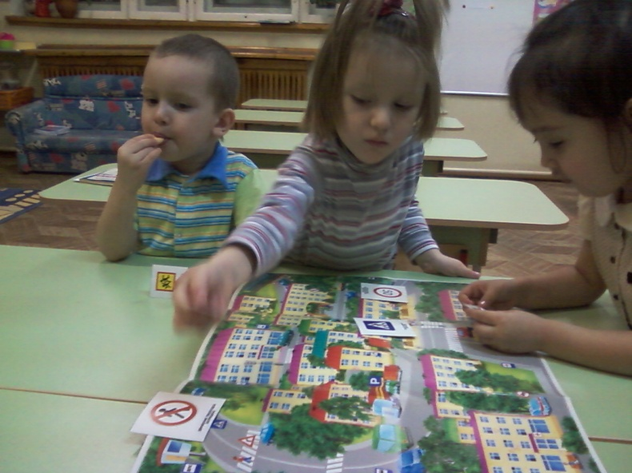

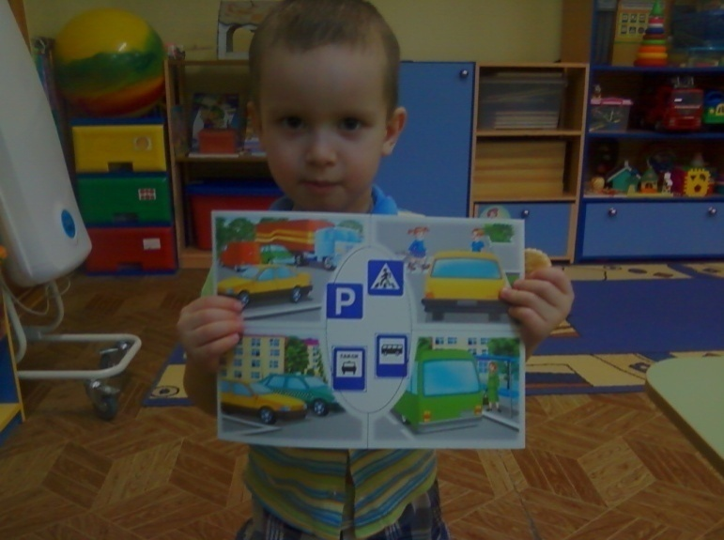
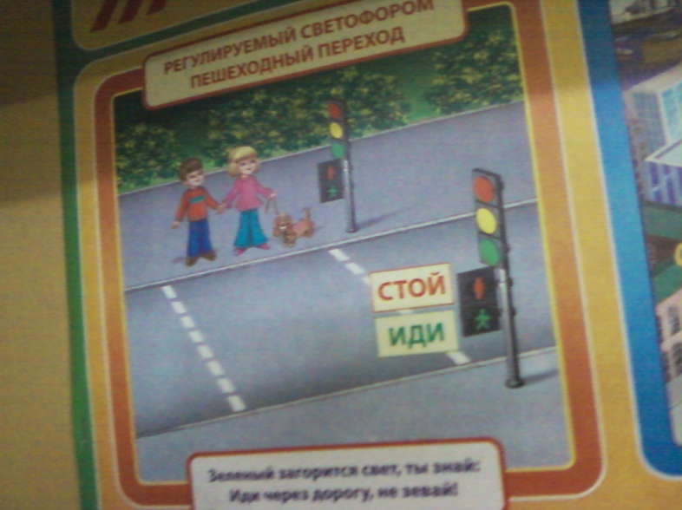
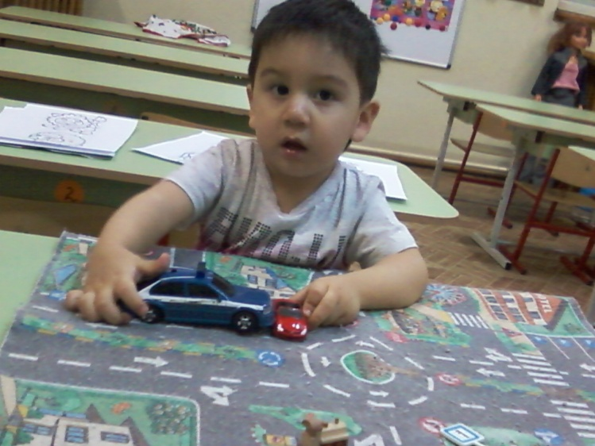
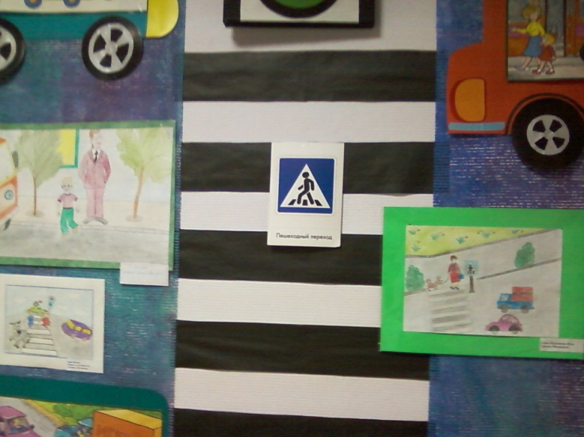
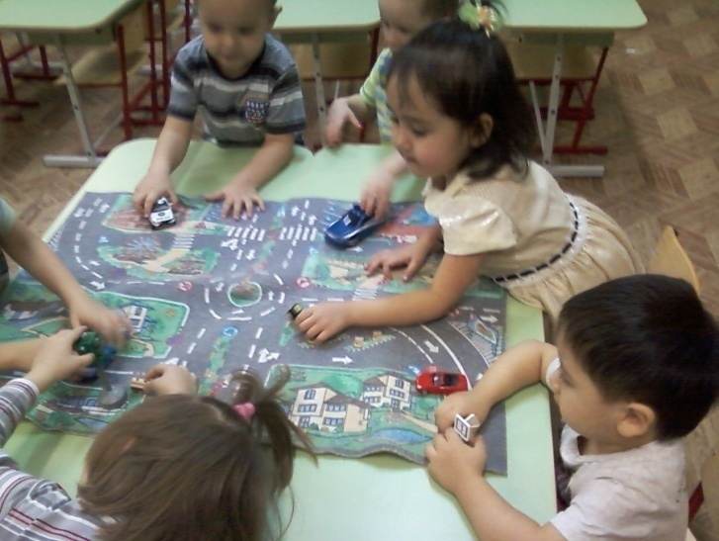
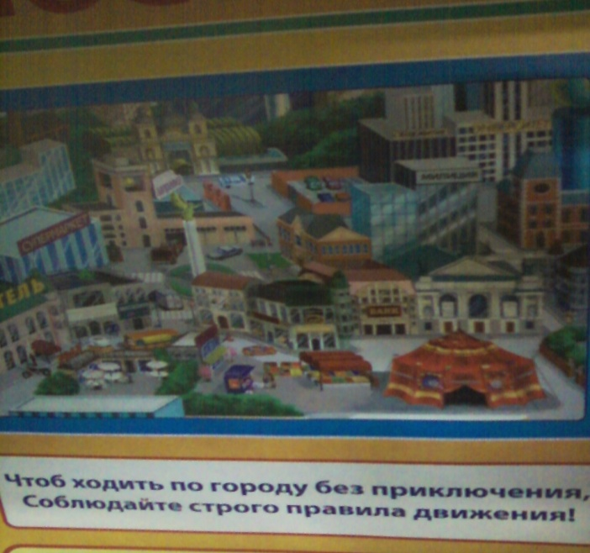

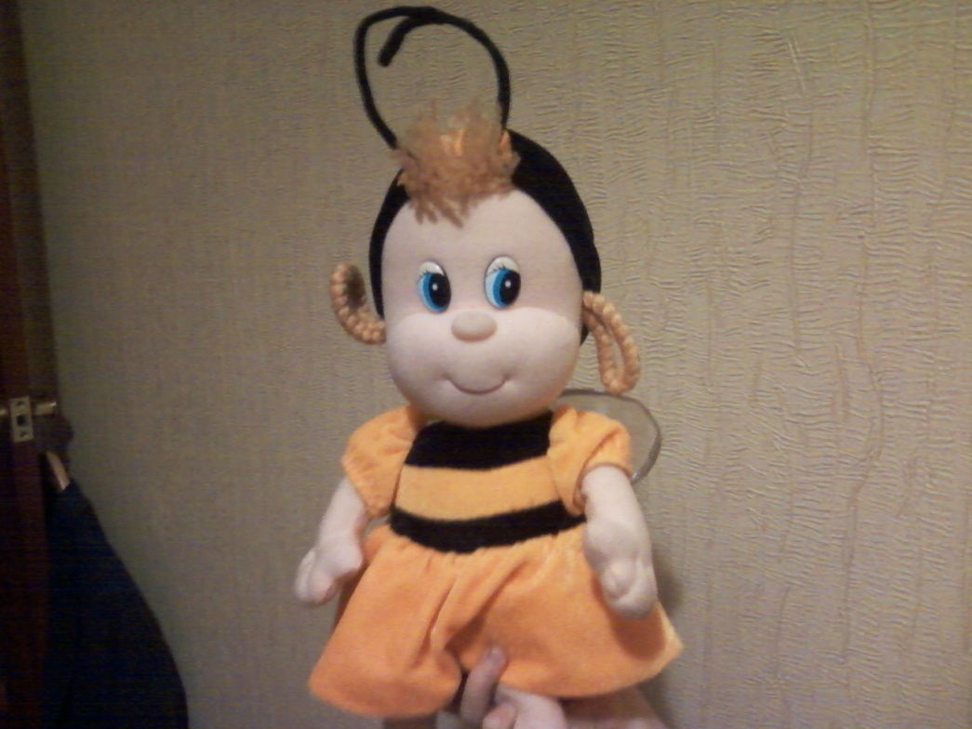

Пчелка Майя
